CURRICULUM VITAE

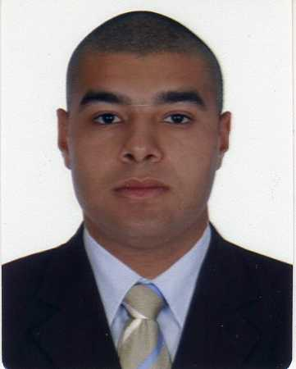
Nome: GUSTAVO DE LIMA ÁVILA
Endereço: Pedro Rodrigues Bittencourt 145 apt 238 bloco J
Bairro: Vila Nova

Cidade: Porto Alegre /RS

Cep: 91750-210
Data de Nascimento: 04/11/1987

Telefone: (51) 3248-8535 / 84582524

Estado Civil: Solteiro
E-mail: gustavodel.avila@hotmail.com

Formação Educacional
Cursando tecnólogo de gestão comercial

Estudante Universitário Educação Física Pucrs-trancado

Experiências Profissionais
Projeto Criança sogipa
Atividades: auxiliar em aulas de recreação e esportivas com crianças
De 03 a 5 anos no clube sogipa.
Período: 14/08/2012 a 20/12/2012.
Atividades: auxiliar crianças de 6 a 10 anos em recreação e jogos esportivos.
06/01/2013 a 15/12/2014.

Auxiliar de disciplina colégio Leonardo da vince
Atividades: auxiliar e monitorar alunos na entrada, intervalo e saída.
Período: 18/02/2013 a 01/02/2014.

Escolinha de futebol do GRÊMIO FBPA
Atividades: auxiliar administrativo e auxiliar de treinamentos na escolinha
Crianças de 06 a 14 anos.
Periodo: 02/04/12 a 14/08/2012.

Auxiliar de natação estagio academia stillo
Atividades auxiliar crianças de 2 a 12anos em aulas de natação
Período; 12/03/2012 a 01/05/2012

Serviço voluntario
Escolinha de futebol comunitária no bairro vila nova.
Atividades: monitor e treinador três vezes por semana desde 15 de junho de 2010 a 03/12/2010.

Projeto escola aberta
Atividades de recreação e jogos com crianças e adolescentes, escola monte cristo, bairro vila nova. Setembro de 2010 a fevereiro 2011.

EXÉRCITO BRASILEIRO COLÉGIO MILITAR DE PORTO ALEGRE
Período: 01/03/2006 a 23/02/2007
Cargo: Soldado
Atividades: Relações Públicas, rotinas administrativas, telefonia. Recepção e eventos.

RECREAÇÃO E EVENTOS
Período; 01/05/2007 a 28/12/2010.
Cargo: Monitor
Atividades; Monitor e recreação de crianças.

